
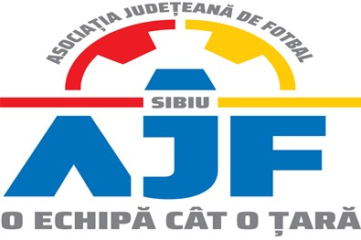

PROCES VERBAL

Încheiat azi 03.07.2019, în cadrul COMISIA DE DISCIPLINA a AJF SIBIU

Membrii comisiei sunt: Daniel Ciocănea, Ioan Dan si Eugen Muntean;

S-au luat următoarele hotărâri:

- La jocul AS LSS Voința Sibiu – ASFC Interstar Sibiu, (Liga 4), etapa 9, din data de 27.10.2018, echipa ASFC Interstar Sibiu nu s-a prezentat pentru desfășurarea jocului, in consecință aceasta este sancționată cu pierderea jocului, cu scorul de 3-0 si i se aplica o penalitate financiara de 1000 lei, conform art. 17.15.a;

- La jocul CSS Șoimii Sibiu – AFC Hermannstadt (U15), etapa 22, din data de 15.06.2019, echipa CSS Șoimii Sibiu a depus o contestație, in pauza dintre reprizele jocului, privind identitatea jucătorilor trecuți in raportul de arbitraj. La sfârșitul jocului arbitrul, a cerut delegatului echipei adverse sa solicite prezenta jucătorilor pentru a putea fi verificata identitatea acestora conform carnetelor de joc. Acesta a refuzat in mod categoric.
Urmare a acestei situații, se admite contestația echipei CSS Șoimii Sibiu, aceasta fiind depusa conform regulamentului si achitata in termenul regulamentar cu chitanța seria AJF nr. 1627161 din data de 20.06.2019.
Echipa AFC Hermannstadt este sancționată cu pierderea jocului cu rezultatul de 3-0 si este penalizată financiar cu suma de 500 lei conform art. 17.14.

Măsurile luate pot fi atacate cu apel în termen de 5 zile de la data afișării lor pe site-ul AJF Sibiu, conform art. 15 din Regulamentul Disciplinar.

